YA-4C
用户使用说明书
竖版多合一

目录
一、产品介绍 2
二、规格参数 2
三、 包装清单 3
四、 安装说明 4
五、 设备使用说明 4
六、 免责声明与警告 7
七、 保修条款 7

一、产品介绍
本产品是一款适配于多种类型机器狗的负载设备，具有喊话、照明、红蓝警示、收音四大功能。设备具备快拆安装、远程操控和状态反馈功能。可高效满足多场景多任务实战需求，为行业用户带来更多可能！
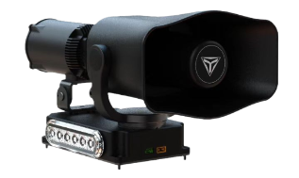

二、规格参数
尺寸 | 200mm*155mm*140mm
产品净重 | 约0.97kg
供电电压 | 24-60V
取电方式 | 从机器狗取电或其他外部供电
峰值功率 | ≤60W
各组件功率 | 照明25W/喊话器30W/红蓝3W
工作温度 | -20℃~+45℃
喊话器最大声压 | 120dBA
声音有效传输距离 | 200m
声音最大广播距离 | 300m
音频格式 | Mp3/Wav/Flac/AAC
最大亮度 | 1000lm
灯出光角 | 15°
灯和喊话器角度 | 水平，不可调
红蓝指示灯模式 | 16种闪烁模式
功能 | 实时喊话、录音上传、音频文件播放、文字转语音、亮度一键调节、照明爆闪、红蓝爆闪、红蓝模式切换，远端收音
控制距离 | 链路设备距离一致
通信接口 | 网口
控制方式 | 智慧负载APP

包装清单
标配
物品 | 数量
多合一 | 1
交换机 | 1
交换机供电线 | 1
思翼五pin转八pin网口线 | 1
云卓五pin转五pin网口线 | 2
麦克风 | 1
擦镜布 | 1
杯头M3*12 | 4
杯头M2.5*8 | 4
XT30母头 | 2
保修卡 | 1

安装说明
- 用户需根据机器狗类型和狗背结构自行制作固定支架；与设备底部的孔位匹配；
并将设备固定在狗背位置；孔位间距长121mm，宽72mm；
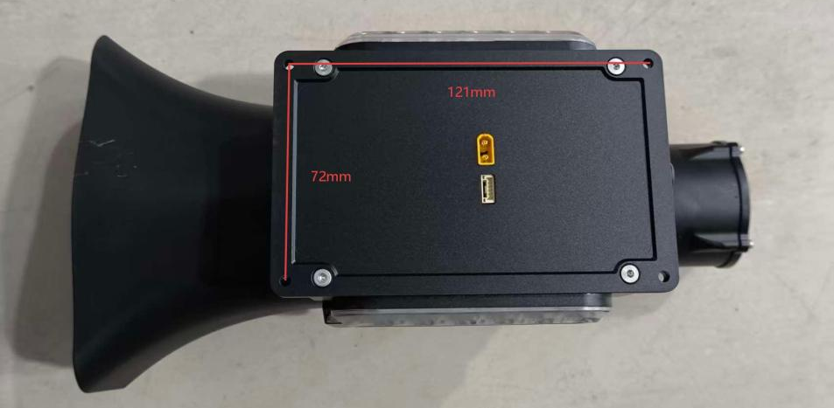
- 设备通信和供电连接，如下图；
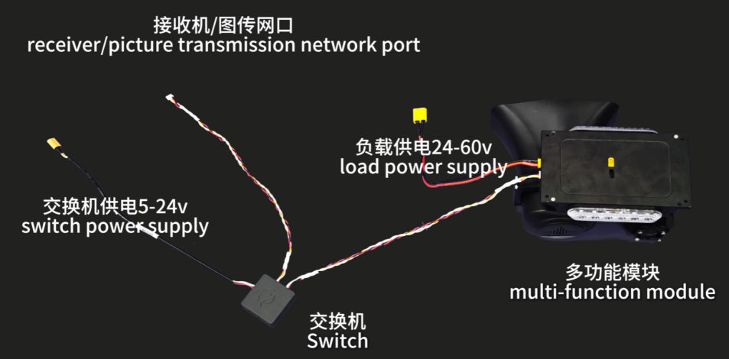
- 并接其他网口设备到接收机可参考下图交换机接口定义：
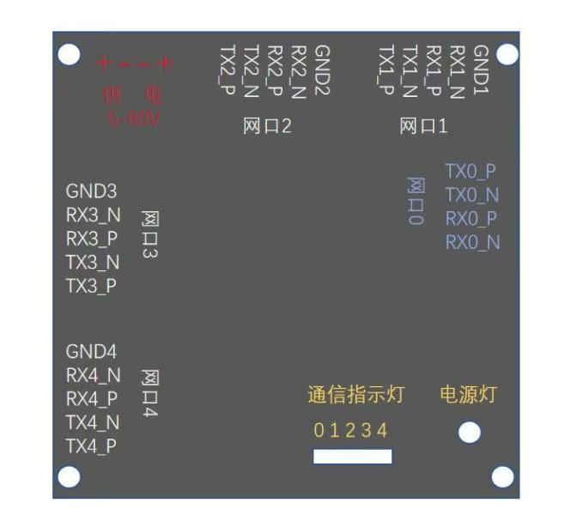
交换机接口定义
- 在遥控器上安装“智慧负载”APP ；

设备使用说明
- 机器狗和负载设备上电；
- 在遥控端打开“智慧负载”APP；
- 设备连接成功后，在遥控器屏幕上显示悬浮窗：

- 功能说明：
①喊话、收音、警报
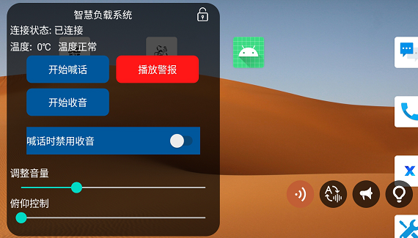
②文字转语音
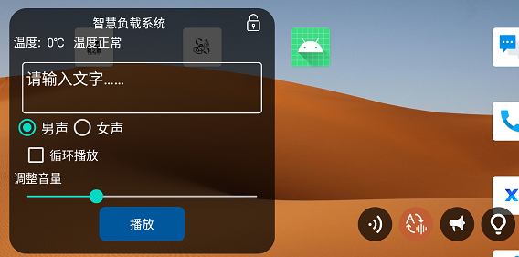
- 在文本框中输入要转语音的文字；可选男/女声，可循环播放
③音频文件
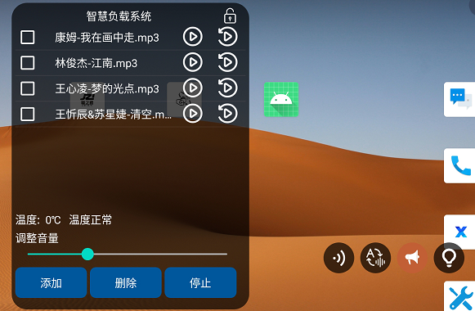
- 可选择音频文件进行播放；可从本地添加音频文件到列表
④照明灯和红蓝灯
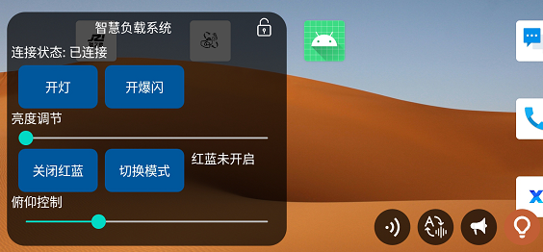
- 照明灯模式可选长亮/爆闪，红蓝灯闪烁模式有16种模式可切换

免责声明与警告
  - 感谢您购买本产品。本文所提及的内容关系到您的安全以及合法权益与责任。使用本产品之前，请仔细阅读本文以确保已对产品进行正确的设置。不遵循本文的说明与警告进行操作可能会给您和他人造成伤害，损坏本产品或其它周围的物品。本文档及所有相关的文档最终解释权归疆之载所有。
  - 产品如遇硬件问题，请联系售后服务，切勿自行拆卸维修，否则将失去保修、维修资格。
  - 严禁在人员密集区、易爆环境或超出设备设计能力的情况下使用。因环境误判导致的损失，责任由使用者自负。
  - 本设备必须通电才能使用，需由经过专业培训的人员操作，使用者需自行承担因操作不当、误判环境或违反安全规程导致的直接或间接后果，制造商不承担任何法律责任。
  - 该产品安装后，请确认是否正确连接，无松动。保障作业安全。
  - 设备使用时请保持安全距离，否则由此带来的伤害自行承担。
  - 取下设备时请先拔掉所有接线。

保修条款
  - 本产品自购买日起，享受一年内免费维修服务;
  - 对于以下原因导致的产品故障不属于免费保修范围:
    - 人为原因导致的产品故障
    - 不可抗力:如地震、火灾等自然灾害造成的产品故障
    - 自行拆装、修理造成的产品故障
    - 返修时因未采用原包装导致的运输损伤

产品保修卡
产品名称 |  | 产品型号
购买单位或个人 |  | 联系电话
购买日期
故障描述：
公司名称：深圳疆之载创新科技有限公司公司 地址：深圳市光明区光明街道东周社区兴新路288号康佳光明科技中心A座C12
联系人：郝经理17737609631
